Al Responsabile dell’Area Affari Generali.

del Comune di Esine

DOMANDA PER L’ASSEGNAZIONE DI CONTRIBUTI ALLE FAMIGLIE PER IL PAGAMENTO DELLE RETTE DI FREQUENZA DI ASILI NIDO PUBBLICI O PRIVATI - ANNO 2024

 |  |  |  |  |  | DATI ANAGRAFICI DEL RICHIEDENTE
 | Cognome e Nome
 | Luogo di Nascita |  |  |  |  |  |  |  |  |  | Data di Nascita
 | Codice Fiscale
 | Tel.
 | Residente in Esine alla
 | Via
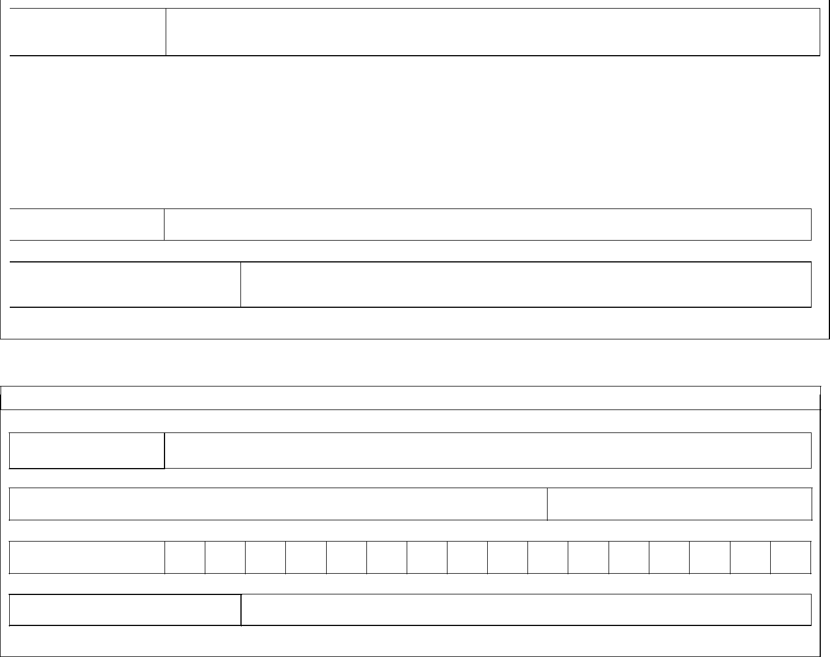

ESERCENTE LA RESPONSABILITA’ GENITORIALE SUL MINORE

Cognome e Nome

Luogo di Nascita Data di Nascita

Codice Fiscale

Residente in Esine Via
CHIEDE

Di poter beneficiare dei “contributi alle famiglie per il pagamento delle rette di frequenza di asili nido pubblici o privati”, di cui alla Legge n. 232 del 2016, comma 449, lettera d-sexies per l’anno 2024.

Al tal fine consapevole delle sanzioni penali cui, per l’effetto dell’art. 76 del D.P.R. 28/12/2000 n. 445, può andare incontro in caso di rilascio di dichiarazioni mendaci e di dichiarazione di atto falso o contenente dati non più rispondenti a verità, sotto la propria responsabilità.

DICHIARA

- Di aver preso visione dell’Avviso per la concessione contributi alle famiglie per il pagamento delle rette di frequenza di asili nidi o privati anno 2024;
- Di essere in possesso dei requisiti per l’accesso ai contributi destinati alle famiglie per il pagamento delle rette di frequenza di asili nido pubblici o privati;
- Di essere cittadini italiani o di uno Stato membro dell’Unione Europea o di una nazione non facente parte dell’Unione Europea, in possesso di regolare permesso di soggiorno dalla data di pubblicazione dell’avviso da parte del Comune erogatore del servizio;
- Di essere residenti nel Comune di Esine;
- Di esercitare la responsabilità genitoriale;
- Di avere una attestazione ISEE minorenni valida al momento della presentazione della domanda il cui valore non superi euro 35.000,00, per cui è di €_______________________________;
- Di avere sostenuto spese per la frequenza dei propri figli al di sotto dei tre anni in asili nido, pubblici o privati, nel periodo compreso tra il 01.01.2024 e il 31.12.2024 nel Comune di Esine, per una spesa complessiva pari ad € …………………..
- Di consentire il Comune di Esine al trattamento dei dati personali;
DICHIARA
ALTRESI’

Che l’importo concesso sia accreditato sul seguente iban (escluso libretto postale);

PAESE

CIN
UER

CIN

ABI

CAB

CONTO CORRENTE

Allega alla presente domanda:

- Copia fotostatica del documento di riconoscimento in corso di validità;

- Certificazione di iscrizione ad un asilo nido pubblico o privato per l’anno 2022;

- Documentazione giustificativa (fattura, ricevute, ecc.) di avvenuto pagamento;

- Eventuale certificazione attestante la presentazione della domanda “Bonus asilo nido INPS” 2024, da cui sia rilevabile l’ammontare del bonus mensile concesso;

- Attestazione ISEE 2024;

Esine, lì ……………………………… FIRMA

